# Лаб: Прости операции и пресмятания

Задачи за упражнение и домашно към курса [„Основи на програмирането с Python“ @ СофтУни](https://softuni.bg/courses/programming-basics) Светлина.

## Създаване на PyCharm проект

В един проект можем да създаваме отделни **.py** файлове (Python програми). Това е изключително удобно, тъй като ни улеснява откъм съхранение на предходни решения, дори проекти.

В настоящото практическо задание ще използваме **празен проект и няколко файла** за да организираме решенията на задачите – всяка задача в отделен файл и всички файлове в общ проект.

1. Стартирайте PyCharm.
2. Създайте нов **проект**: [Create New Project].

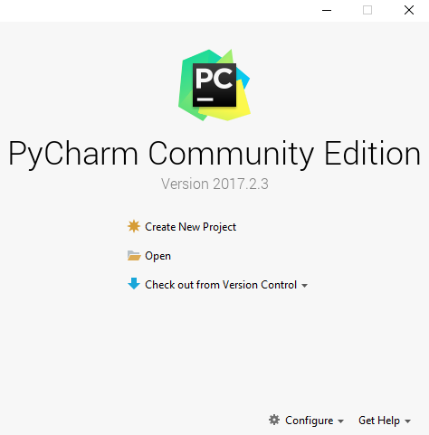

1. Дайте подходящо име на проекта, например “Simple-Calculations-and-Operations”:

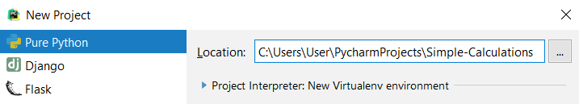

Сега имате създаден **празен PyCharm проект**.

## Пресмятане на лице на квадрат

Първата задача от тази тема е следната: да се напише **конзолна програма**, която **въвежда цяло число** a и **пресмята лицето на квадрат** **със страна** a. Задачата е тривиално лесна: въвеждате число от конзолата, умножавате го само по себе си и печатате получения резултат на конзолата.

### Примерен вход и изход:

|  |  |
| --- | --- |
| **вход** | **изход** |
| 5 | 25 |

1. Създайте нов файл за решението на тази задача с име “square_area”:
2. Отидете в **началото на файла** и напишете кода от картинката по-долу:

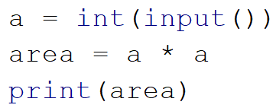

На първия ред в програмата прочитаме вход от потребителя чрез функцията input() и го **запаметяваме** в променлива от **целочислен** **тип**, преобразувайки стойността от текст в int чрез функцията int(). Създаваме нова променлива за лицето на квадрата. Присвояваме й стойност, получена като резултат като умножението на променливата a със себе си. За да изведем желания изход на конзолата, използваме функцията print(), а вътре в нея подаваме променливата, чиято стойност искаме да изведем – area.

1. **Стартирайте** програмата с [Alt+Shift+F10] и я **тествайте** с различни входни стойности.
2. **Тествайте** решението си в **judge системата:** <https://judge.softuni.bg/Contests/Practice/Index/1184#0>.

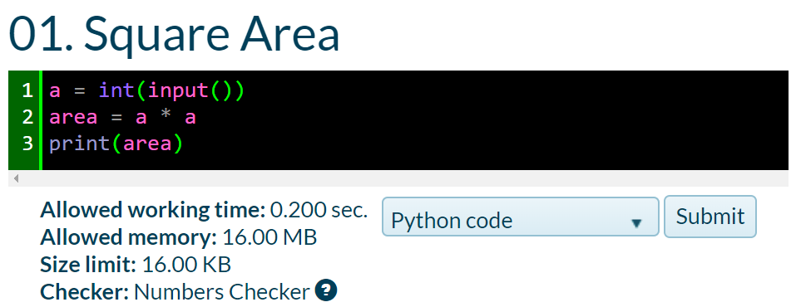

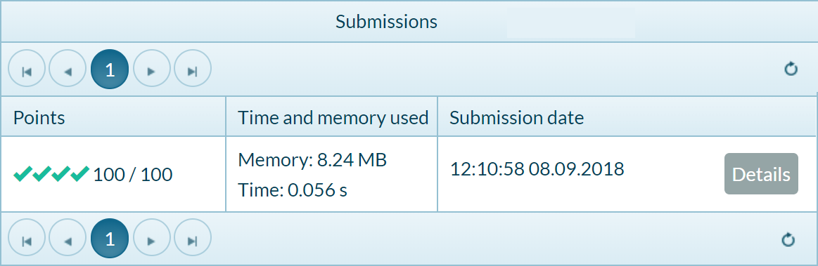

## От инчове към сантиметри

Напишете програма, която **чете от конзолата число** и преобразува числото **от инчове в сантиметри**. За целта **умножава инчовете по 2.54** (1 инч = 2.54 сантиметра).

### Примерен вход и изход

|  |  |
| --- | --- |
| **вход** | **изход** |
| 5 | 12.7 |

1. Първо създайте **нов файл** и му задайте име “inches_to_centimeters”:
2. **Напишете кода** на програмата. Може да си помогнете с примерния код от картинката:
3. **Стартирайте програмата** [Alt+Shift+F10]:

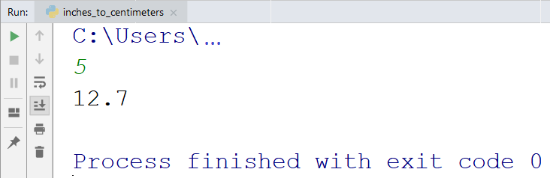

1. Тествайте с **дробни числа**, например с 2.5:

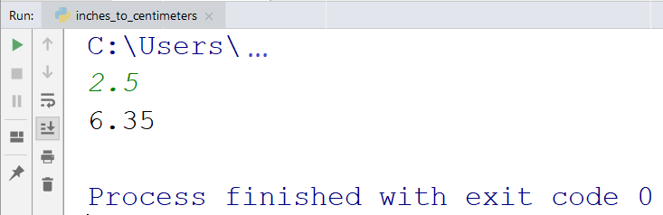

1. Вече е време за **тестване в judge системата**: <https://judge.softuni.bg/Contests/Practice/Index/1184#1>.

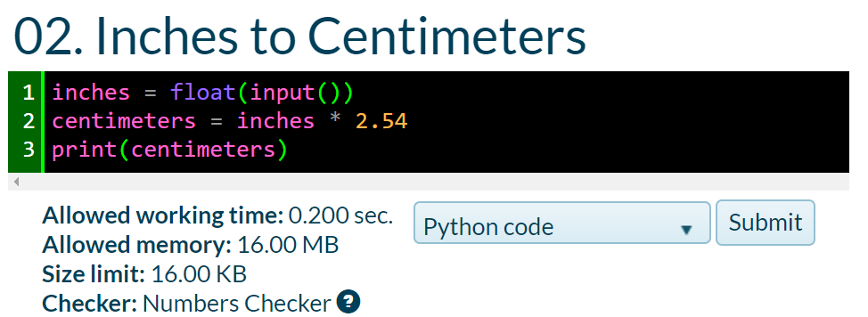



## Поздрав по име

Да се напише програма, която **чете от конзолата име на човек** и отпечатва “Hello, <name>!”, където <name> е въведеното преди това име.

1. Първо създайте **нов файл** с име “greeting”
2. **Напишете кода** на програмата. Ако се затруднявате, може да ползвате примерния код по-долу:

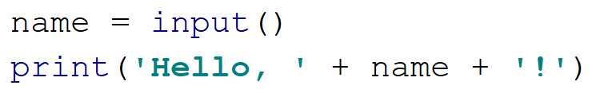

1. **Стартирайте** програмата с **[Alt+Shift+F10]** и я тествайте:

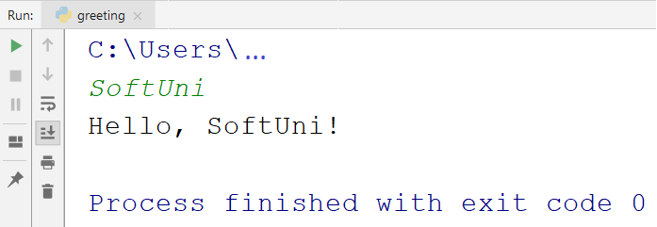

1. Тествайте в **judge системата**: <https://judge.softuni.bg/Contests/Practice/Index/1184#2>.

## Съединяване на текст и числа

Напишете **Python** програма, която прочита от конзолата **име**, **фамилия**, **възраст** и **град** и печата съобщение от следния вид: “You are <firstName> <lastName>, a <age>-years old person from <town>”.

### Примерен вход и изход

|  |  |
| --- | --- |
| **вход** | **изход** |
| Maria  Ivanova  19  Pleven | You are Maria Ivanova, a 19-years old person from Pleven. |

1. Създайте още един **Python файл** с име “concatenate-data”.
2. **Допълнете решението:**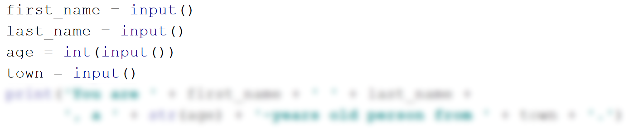
3. Тествайте решението локално с [Alt+Shift+F10]
4. Тествайте решението си в **judge системата**: <https://judge.softuni.bg/Contests/Practice/Index/1184#3>.

## Лице на трапец

Напишете програма, която чете от конзолата три реални числа b1, b2 и h и **пресмята лицето на трапец** с основи b1 и b2 и височина h. **Формулата за лице на трапец** е (b1 + b2) * h / 2.

### Примерен вход и изход

|  |  |
| --- | --- |
| **вход** | **изход** |
| 8  13  7 | 73.5 |

На фигурата по-долу е показан трапец със страни **8** и **13** и височина **7**. Той има лице (8 + 13) * 7 / 2 = 73.5.

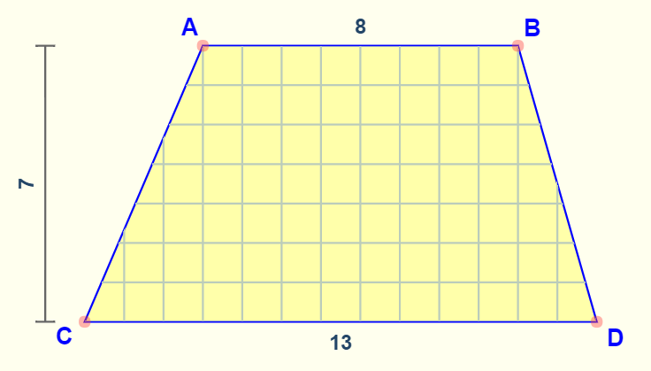

1. Добавете към текущия проект още една Пайтън програма с име “trapezoid_area”.
2. **Напишете кода**, който чете входните данни от конзолата, пресмята лицето на трапеца и го отпечатва:

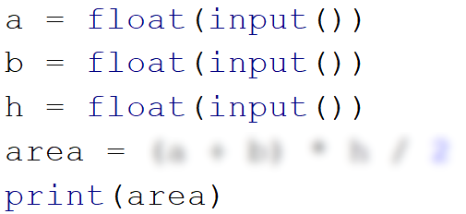

1. **Тествайте** решението локално с [Alt+Shift+F10]
2. Тествайте решението си в **judge системата**: <https://judge.softuni.bg/Contests/Practice/Index/1184#4>.

## Периметър и лице на кръг

Напишете програма, която чете от конзолата **число** r и пресмята и отпечатва **лицето** и **периметъра на кръг** / окръжност с радиус r.

### Примерен вход и изход

|  |  |
| --- | --- |
| **вход** | **изход** |
| 3 | 28.2743338823081  18.8495559215388 |
| 4.5 | 63.6172512351933  28.2743338823081 |

За изчисленията можете да използвате следните формули от библиотеката math:

* area = math.pi* r * r
* perimeter = 2 * math.pi * r

Допълнете решението:

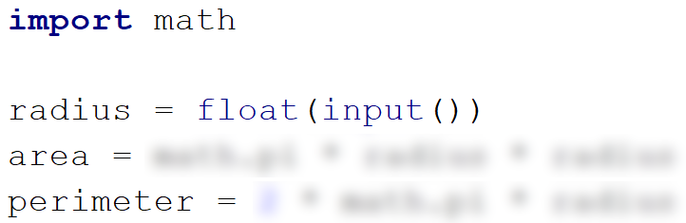

Тествайте решението си в **judge системата**: <https://judge.softuni.bg/Contests/Practice/Index/1184#5> .

## Лице на триъгълник

Напишете програма, която чете от конзолата **страна** и **височина** на **триъгълник** и пресмята неговото лице. Използвайте **формулата** за лице на триъгълник: area = a * h / 2. Закръглете резултата до **2 знака след десетичната точка** използвайки float("{0:.2f}".format (area))

### Примерен вход и изход

|  |  |
| --- | --- |
| **вход** | **Изход** |
| 20  30 | 300 |
| 15  35 | 262.5 |
| 7.75  8.45 | 32.74 |
| 1.23456  4.56789 | 2.82 |

Тествайте решението си в **judge системата**: <https://judge.softuni.bg/Contests/Practice/Index/1184#6>.